Leerling-opdracht verwerking Kruistochten (versie 20201911)
Je bent in Italië en studeert geschiedenis. In het Royal Palace in Turijn leid je als studentenbaantje toeristen rond. Je staat met je groep voor een schilderij van Francesco Hayez (1791-1882) dat heet “Dorstende kruisvaarders voor Jeruzalem”. Zoek via Google het schilderij op, zodat je het in kleur ziet!
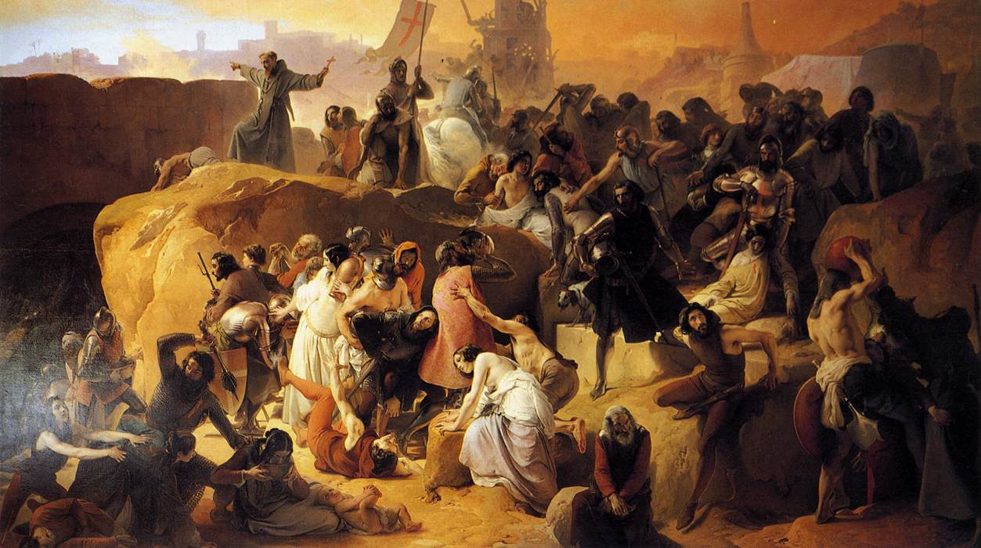
Jij gaat aan jouw groep het een en ander vertellen over de kruistochten. Gebruik daarbij de aantekeningen hier onder, maar vul vooral ook aan met wat je zelf weet.
Verzin een inleiding van wat je gaat vertellen. In de trant van: “We staan nu voor een schilderij van ….. en ik ga jullie iets vertellen over…..
- Leg aan je toehoorders uit wat ze zien op het schilderij…………….. Bovenin in het midden is een witte vlag met een rood kruis te zien. Dat is je aanknopingspunt.
- 1e kruistocht was o.l.v. Godfried van Bouillon. Zijn ideaal: christelijk centrum stichten in Palestina → maar Palestina was bezet door Arabische volken.
- 1095: Paus Urbanus I → vurige toespraak eindigt met “Dieu le veut”. (God wil het) Beloning kruisvaarders: 1) plaatsje in paradijs, 2) geen belasting betalen 3) lijfeigenen vrij bij terugkeer. Ridders: doen vooral mee vanwege avontuur.
- Opgezweepte toehoorders reageren enthousiast. Alle standen mee naar Jeruzalem o.l.v. Godfried v. Bouillon. Vastnaaien of opspelden rood kruis op kleding, als symbool. Ridders: vlaggen en schilden met rood kruis.
- Duizenden gaan op stap! (Boeren met hooivorken als wapen tegen Arabische stammen!) Vertel over de gevaren onderweg.
- Vertel over de gevaren bij aankomst. (Dat zie je op het schilderij! Vraag je toehoorders: “Waar bevinden al die mensen op het schilderij zich, denk je?” )
- Je vertelt: met moeite lukte het een paar jaar stand te houden, maar ook dat de “christelijke” kruislegers zich ernstig misdroegen in Jeruzalem.
- Vertel hoe het ideaal uiteindelijk niet werd bereikt.
- Vertel van de kinder-kruistocht. Waarom gaven christenen de Kinderkruistocht wel een kans? Hoe liep die af?”
0-0-0-0-0

